

**‘Samen veerkrachtig!** is de slogan van de 10-daagse van de geestelijke gezondheid die doorgaat van 1 tot 10 oktober 2017.

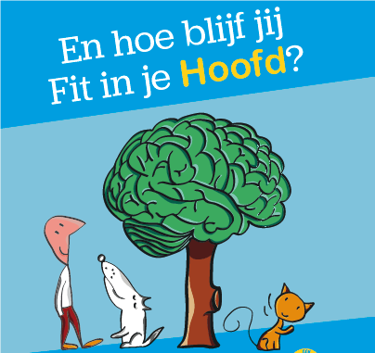Aan je veerkracht werken, dat loont voor iedereen. Want wie voldoende veerkracht heeft, staat sterker en positiever in het leven, veert terug bij stress en tegenslag en kan zich aanpassen aan nieuwe uitdagingen. En wist je dat iedereen zijn veerkracht trainen kan?

Daarom nemen wij als gemeente deel aan deze 10-daagse. Met een boeiend en gevarieerd programma willen we jullie laten kennismaken met de 10 Fit in je Hoofd-stappen. Daar kan je zelf mee aan de slag om je veerkracht te verhogen.

We willen je ook de weg wijzen naar het aanbod en de dienstverlening in onze gemeente. Want **Probeer iets nieuws, Ga ervoor, Reken op je vrienden, Praat erover, Durf hulp vragen, Vind jezelf** **oké, Gun jezelf rust, Beweeg, Durf nee te zeggen en Hou je hoofd boven water:** daar willen wij als gemeente samen met alle verenigingen het hele jaar door voor gaan!

Hier vind je ons programma voor de 10-daagse van de geestelijke gezondheid